**LAB 3  
NguyenPhuTho**

**1150080158**

**CNPM2**

**3.1. Nhập tên của nhiệm vụ**

Nhiệm vụ: Tại nhà xuất bản Lucerne Publishing, bạn đã thu thập được các cái tên của các nhiệm vụ ban đầu cho việc ra mắt cuốn sách mới.

Trong ví dụ này, bạn sẽ nhập tên của các nhiệm vụ.

Bạn cần đến tập tin Simple Tasks_Start trong thư mục Practices/Chapter03 đi kèm với cuốn

sách này. Mở tập tin Simple Tasks_Start và lưu nó thành file mới (save as) là Simple Task.

Bước 1: Kích trực tiếp vào ô dữ liệu ngay bên dưới tiêu đề cột Task Name.

Bước 2: Gõ Assign launch team members và sau đó nhấn phím Enter.

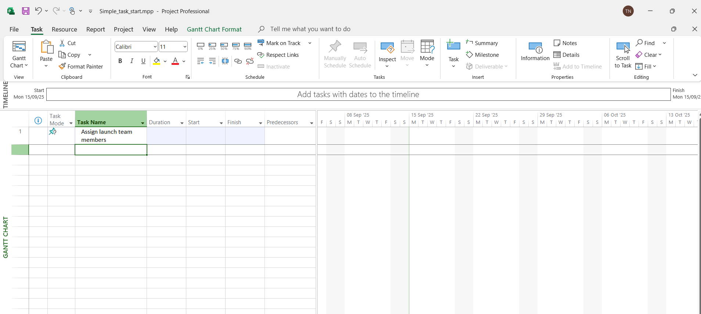

Bước 3: Nhập tên cho các nhiệm vụ sau, nhấn phím Enter sau mỗi lần nhập:

Design and order marketing material

Distribute advance copies

Coordinate magazine feature articles

Launch public web portal for book

Màn hình máy tính của bạn có lẽ nhìn cũng tương tự như thế này.

Trong khi xem lại các nhiệm vụ mà bạn đã nhập vào, bạn nhận ra rằng bạn đã bỏ quên một nhiệm vụ. Bạn muốn nhập nhiệm vụ này vào giữa hai nhiệm vụ có ID là 2 và 3. Bạn sẽ chèn nhiệm vụ đó ở bước tiếp theo.

Bước 4: Kích vào tên của nhiệm vụ có ID là 3, Distribute advance copies.

Bước5: Trên tab Task, trong nhóm lệnh Insert, kích vào Task

Bước 6: Với tên của nhiệm vụ mới <New Task> đang được lựa chọn, gõ Public Launch Phase và sau đó nhấn Enter.

**3.2. Nhập thời hạn thực hiện nhiệm vụ**

ví dụ. Giả sử rằng một kế hoạch dự án có lịch dự án với thời gian làm việc được định rõ là từ 08:00 giờ sáng đến 5:00 giờ chiều, trong đó đã bao gồm một tiếng dành cho việc nghỉ trưa, từ thứ hai cho đến thứ 6, thời gian không làm việc là buổi tối ( sau 05:00 giờ chiều ) và những ngày cuối tuần ( thứ 7 và chủ nhật) (Nếu bạn cần xem lại lịch dự án, xem trong chương 2). Nếu bạn ước tính rằng một nhiệm vụ nào đó sẽ mất 16 tiếng làm việc để hoàn thành thì bạn có thể nhập thời hạn thực hiện của nó là "2d" để lên tiến độ nhiệm vụ đó trong hai ngày, mỗi ngày làm việc 8 tiếng. Nếu bạn bắt đầu nhiệm vụ đó vào lúc lúc 8 giờ sáng ngày thứ sáu thì nó sẽ được hoàn thành vào lúc 5 chiều ngày thứ hai của

tuần kế tiếp, do những ngày cuối tuần không làm việc vì ngày thứ bảy và chủ nhật đã được chỉ định là thời gian không làm việc- Nonworking time.

Bạn có thể sử dụng các chữ viết tắt sau khi nhập các thời hạn thực hiện nhiệm vụ.

Project sử dụng các thời lượng thời gian tiêu chuẩn tính theo giờ và phút cho thời hạn thực hiện: 1 phút bằng 60 giây và 1 giờ bằng 60 phút. Đối các thời hạn thực hiện tính theo thời lượng ngày, tuần và tháng thì bạn có thể sử dụng các mặc định của Project (ví dụ, mỗi tháng có 20 ngày), hoặc thiết lập các giá trị của riêng bạn. Để làm được điều này, vào tab File, chọn Options, và trong hộp thoại Project Options, kích Schedule, như được minh họa dưới đây.

- Trong hộp nhập có nhãn Hours per day: Với việc thiết lập 8 giờ làm việc cho mỗi ngày,

thì việc nhập thời gian thực hiện nhiệm vụ là hai ngày (2d) cũng giống việc nhập là 16 giờ (16h).

- Trong hộp nhập có nhãn Hours per week: Với việc thiết lập 40 giờ làm việc cho mỗi

tuần, thì việc nhập thời gian thực hiện nhiệm vụ là ba tuần (3w) cũng giống việc nhập là 120 giờ (120h).

- Trong hộp nhập có nhãn Hours per month: Với việc thiết lập 20 ngày làm việc cho mỗi tháng, thì việc nhập thời gian thực hiện nhiệm vụ là 1 tháng (1mo) cũng giống việc nhập là 160 giờ ( 8 giờ mỗi ngày x 20 ngày trong tháng).

Các ví dụ trong chương này sử dụng các giá trị mặc định của Project: Mỗi ngày làm việc 8 giờ, mỗi tuần làm việc 40 giờ và mỗi tháng làm 20 ngày.

Nhiệm vụ: Tại nhà xuất bản Lucerne Publishing, bạn đã đưa ra danh sách liệt kê các nhiệm

vụ ban đầu tới những người sẽ thực hiện nhiệm vụ đó và các bên liên quan khác của dự án. Và họ đã đưa cho bạn các thông tin phản hồi sơ bộ ( mặc dù chưa đầy đủ ) về một số thời hạn thực hiện của nhiệm vụ mà bạn muốn ghi lại trong kế hoạch ra mắt cuốn sách mới.

Trong ví dụ này, bạn sẽ nhập các giá trị khác nhau của thời hạn thực hiện nhiệm vụ, ngày bắt đầu và kết thúc cho các nhiệm vụ có chế độ tiến độ thủ công mà bạn đã tạo ở bước trên.

Bước 1: Kích vào ô dữ liệu thuộc cột có nhãn Duration tương ứng với nhiệm vụ có ID là1, Assign lauch team members.Trường dữ liệu Duration của nhiệm vụ có ID là 1 được chọn.

Bước 2: Gõ 1d và sau đó nhấn phím Enter.

Lưu ý: Bạn cũng có thể kích vào biểu tượng mũi tên lên hoặc xuống để nhập hoặc thay đổi giá trị trong trường dữ liệu Duration. Giá trị 1 day sẽ xuất hiện trong trường dữ liệu Duration. Project vẽ một thanh bar Gantt cho nhiệm vụ này, nó bắt đầu tại ngày bắt đầu của dự án mà bạn đã thiết lập trước đó trong Chương 2, đó là ngày 5 tháng 1 năm 2015.

Bước 3: Nhập các thời hạn thực hiện hoặc cụm từ sau đây cho các nhiệm vụ sau đây:

Đối với nhiệm vụ có ID là 5, Coordinate magazine feature articles, bạn sẽ nhập ngày bắt đầu và ngày kết thúc và Project sẽ tính toán thời hạn thực hiện.

Bước 4: Trong trường dữ liệu thuộc cột có nhãn Start tương ứng với nhiệm vụ có ID là 5,gõ 19/1/15 rồi sau đó nhấn phím Tab.

Lưu ý: Bạn cũng có thể chọn ngày mà bạn muốn trong trường dữ liệu thuộc cột có nhãn Start. Kích vào đầu mũi tên mầu đen trong trường dữ liệu đang được chọn và bảng lịch xuất hiện, trong bảng lịch đó di chuyển đến tháng mà bạn muốn. Rồi sau đó kích vào ngày bạn muốn.

Bước 5: Trong trường dữ liệu thuộc cột có nhãn Finish tương ứng với nhiệm vụ có ID là 5, gõ 27/1/15 rồi sau đó nhấn phím Enter.

Project tính toán thời hạn thực hiện nhiệm vụ là sáu ngày. Lưu ý đây là sáu ngày làm việc:Từ thứ Hai đến thứ Tư, và ngày thứ Sáu của tuần đầu tiên, và sau đó là ngày thứ hai và thứ ba của tuần kế tiếp. Project cũng vẽ thanh bar Gantt cho nhiệm vụ, kéo dài trên các ngày làm việc này cộng với các ngày không làm việc (sự kiện tinh thần Thứ 5 ngày 22 tháng 1 mà bạn thiết lập trong chương hai cộng với ngày nghỉ cuối tuần) nằm giữa chúng, được hiển thị như sau đây.

Bước 6: Đối với nhiệm vụ ID 6, Launch public web portal for the book, bạn không biết thời hạn thực hiện lẫn ngày bắt đầu hoặc ngày kết thúc, nhưng bạn vẫn có thể nắm bắt được những gì mà bạn biết.

Bước 7: Trong trường dữ liệu thuộc cột có nhãn Start của nhiệm vụ 6, gõ About two weeks before launch complete và sau đó nhấn Enter. Cũng như giá trị thời hạn thực hiện của một nhiệm vụ có chế độ tiến độ thủ công, bạn cũng có thể nhập một chuỗi văn bản cho ngày bắt đầu hoặc kết thúc hoặc cho cả hai. Khi nhiệm vụ này được chuyển đổi sang chế độ tiến độ tự động, chuỗi văn bản đó sẽ được thay thế bởi các ngày cụ thể.

**3.3. Nhập nhiệm vụ cột mốc quan trọng**

Nhiệm vụ: Tại nhà xuất bản Lucerne Publishing, bạn chỉ được biết ngày mà các hoạt động lên kế hoạch của việc ra mắt cuốn sách mới cần phải được hoàn tất để việc ra mắt cuốn sách diễn ra đúng thời gian. Và bạn muốn ngày này được hiển thị trong kế hoạch.

Trong ví dụ này, bạn sẽ tạo ra một nhiệm vụ cột mốc .

Bước 1: Kích vào tên của nhiệm vụ có ID là 3, Public Launch Phase.

Bước 2: Trên tab Task, trong nhóm lệnh Insert, kích Milestone

Project chèn một hàng cho nhiệm vụ mới và thay đổi lại số thứ tự (ID) của các nhiệm vụ tiếp theo ở phía sau nó. Project đặt tên cho nhiệm vụ mới là <New Milestone> và đưa cho nó một thời hạn thực hiện 0 ngày. Cũng như các nhiệm vụ mới khác, nhiệm vụ cột mốc này ban đầu được lên tiến độ vào ngày bắt đầu của dự án là ngày 05 tháng 1.

Bước 3: Với việc tên của nhiệm vụ cột mốc <New Milestone> đang được chọn, gõ

Planning complete! rồi sau đó nhấn phím Enter.Nhiệm vụ cột mốc này đã được thêm vào kế hoạch của bạn.

**3.4. Tạo ra các nhiệm vụ khái quát để tạo đề cương cho kế hoạch**

Nhiệm vụ của phần này: Tại nhà xuất bản Lucerne Publishing, kế hoạch ra mắt cuốn sách bây giờ đã được ráp lại với nhau đủ để tổ chức xắp xếp kế hoạch thành hai giai đoạn tuần tự. Trong ví dụ này, bạn lên đề cương danh sách các nhiệm vụ của bạn bằng cách tạo ra các nhiệm vụ khái quát:

Bước 1: Chọn tên của các nhiệm vụ có ID từ 5 đến 7.Đây là những nhiệm vụ mà bạn muốn chúng là các nhiệm vụ con của giai đoạn – Public launch phase.

Bước 2: Trên tab Task, trong nhóm lệnh Schedule, kích Indent Task.

Project nâng cấp nhiệm vụ ID 4 thành một nhiệm vụ khái quát và chuyển nó sang chế độ tiến độ tự động. Hoặc bạn có thể nghĩ là Project đã hạ cấp các nhiệm vụ có ID từ 5 đến 7 thành các nhiệm vụ con. Dù suy nghĩ theo cách nào thì kế hoạch này bây giờ bao gồm một nhiệm vụ khái quát và các nhiệm vụ con.

Tiếp theo bạn sẽ tạo ra một nhiệm vụ khái quát khác theo một cách thức khác.

Bước 3: Lựa chọn tên của các nhiệm vụ có ID từ 1 tới 3.

Bước 4: Trên tab Task, trong nhóm lệnh Insert, kích Summary

Project chèn một hàng cho một nhiệm vụ mới, thụt lề các nhiệm vụ được chọn ở bước 3

và đổi lại số ID của tất cả các nhiệm vụ phía sau. Project sẽ đặt tên cho nhiệm vụ mới này là <Summary New Task>.

Bước 5: Với tên của nhiệm vụ <Summary New Task> đang được lựa chọn, gõ Planning Phase và nhấn Enter. Bây giờ kế hoạch đã được tổ chức thành hai giai đoạn công việc.

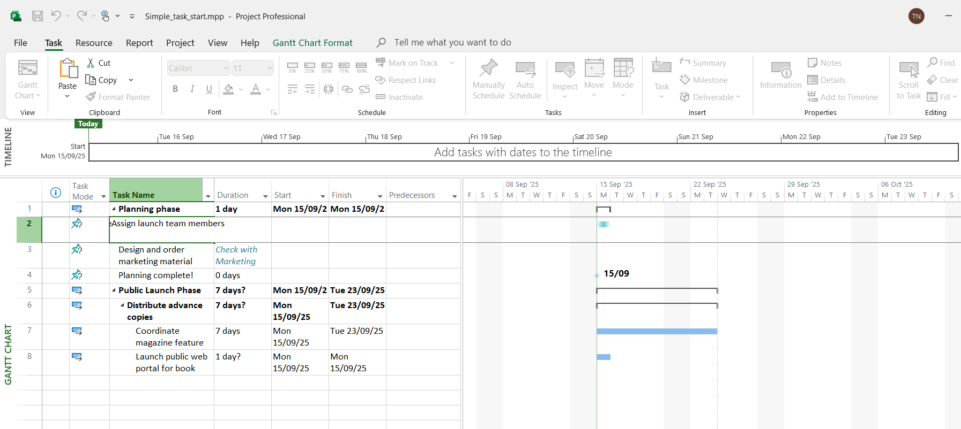

**3.5. Tạo ra các phụ thuộc về nhiệm vụ bằng các liên kết**

- Nhiệm vụ thứ hai phải xảy ra sau nhiệm vụ đầu tiên, đây là trình tự xảy ra.

- Nhiệm vụ thứ hai chỉ có thể xảy ra chỉ khi nhiệm vụ đầu tiên được hoàn thành, và đây làsự phụ thuộc.Trong Project, nhiệm vụ đầu tiên (" Viết một chương” của cuốn sách ) được gọi là nhiệm

vụ tiền nhiệm-Predecessor bởi vì nó đi trước các nhiệm vụ phụ thuộc vào nó. Nhiệm vụ thứ hai (" Chỉnh sửa chương” đó của cuốn sách ) được gọi là nhiệm vụ kế nhiệm-Successor bởi vì nó nốitiếp hoặc đi theo sau các nhiệm vụ mà nó phụ thuộc vào. Bất kỳ nhiệm vụ nào đều có thể là nhiệmvụ tiền nhiệm của một hoặc nhiều nhiệm vụ kế nhiệm. Tương tự như vậy, bất kỳ nhiệm vụ nào cũng có thể là nhiệm vụ kế nhiệm của một hoặc nhiều nhiệm vụ tiền nhiệm.

Mặc dù điều này nghe có vẻ phức tạp, nhưng hai nhiệm vụ chỉ có thể có một trong bốn

kiểu quan hệ về nhiệm vụ.

Nhiệm vụ: Tại nhà xuất bản Lucerne Publishing. Kế hoạch ra mắt cuốn sách mới đang

liên kết các phần riêng lẻ của nó rất tốt. Các nhiệm vụ đã được lên đề cương bên dưới các nhiệm vụ khái quát, và bây giờ bạn đã sẵn sàng để tạo ra các mối quan hệ về nhiệm vụ.Trong ví dụ này, bạn liên kết các nhiệm vụ để tạo ra các phụ thuộc về nhiệm vụ giữa chúng:

Bước 1: Chọn tên của nhiệm vụ có ID là 2 và 3.

Bước 2: Trên tab Task, trong nhóm lệnh Schedule, kích Link the Selected Tasks

Lưu ý: Để hủy bỏ liên kết giữa các nhiệm vụ, chọn các nhiệm vụ mà bạn muốn hủy bỏ liên kết và sau đó kích vào Unlink Tasks trong trong nhóm lệnh Schedule trên tab Task.

Tiếp theo, bạn sẽ liên kết nhiệm vụ 3 và 4 bằng một cách khác.

Bước 3: Chọn tên của nhiệm vụ 4, Planning complete!

Bước 4: Trên tab Task, trong nhóm lệnh Properties, kích vào Information .

Hộp thoại Task Information sẽ xuất hiện.

Bước 5: Kích vào tab Predecessors.

Bước 6: Kích vào ô dữ liệu trống không ngay bên dưới tiêu đề cột Task Name và sau đó nhấp vào hình mũi tên nhỏ màu đen xuất hiện ở bên phải ô dữ liệu này.

Bước 7: Trong danh sách liệt kê tên các nhiệm vụ hiện ra, kích vào Design and order

marketing material.

Bước 8: Nhấn nút OK để đóng hộp thoại Task Information.

Tiếp theo bạn sẽ liên kết tất cả các nhiệm vụ con bên dưới nhiệm vụ khái quát Public

Launch Phase trong một thao tác.

Bước 9: Chọn tên của các nhiệm vụ có ID từ 6 đến 8.

Bước 10: Trên tab Task, trong nhóm lệnh Schedule, kích Link the Selected Tasks

Bước 11: Trong phần biểu đồ của khung nhìn Gantt Chart, di chuyển con trỏ chuột tới

thanh bar Gantt của nhiệm vụ khái quát có ID là 1- Planning Phase, và sau đó kích ( có giữ phím trái chuột) và kéo xuống vị trí thanh bar Gantt của nhiệm vụ khái quát 5- Public Launch Phase.

Lưu ý rằng trong quá trình bạn kéo con trỏ chuột, biểu tượng con trỏ chuột sẽ thay đổi sang biểu tượng liên kết và cửa sổ nhỏ xuất hiện (pop -up window) cập nhật thông tin khi bạn di chuột

qua thanh các bar Gantt khác.

Bước 13: Trong trường dữ liệu Duration của nhiệm vụ 3, gõ 2w và sau đó nhấn Enter.

Bước 14: Chọn tên của nhiệm vụ 4.

Bước 15: Trên tab Task, tại nhóm lệnh Schedule, kích Respect Links

**3.6. Chuyển chế độ tiến độ của nhiệm vụ từ thủ công sang tự động**

Bước 1: Chọn tên của các nhiệm vụ từ 2 tới 4.

Những nhiệm vụ này hiện đang được thiết lập ở chế độ tiến độ thủ công, được biểu thị là biểu tượng cái đinh ghim trong cột Task Mode.

Bước 2: Trên tab Task, tại nhóm lệnh Tasks, kích Auto Schedule

Bước 3: Kích vào trường dữ liệu thuộc cột có nhãn Task Mode của nhiệm vụ 6 và sau đó nhấp vào mũi tên mầu đen xuất hiện ở bên phải ô.

Bước 4: Trong danh sách hiện ra, kích chọn Auto Scheduled.

Bước 5: Chọn tên của nhiệm vụ 7 và 8.

Bước 6: Trên tab Task, tại nhóm lệnh Tasks, kích Auto Schedule.

Project lên lại tiến độ các nhiệm vụ còn lại. Việc này đã rút ngắn thời hạn thực hiện của nhiệm vụ Public Launch Phase và của toàn bộ dự án.

Bước 7: Trên tab Task, trong nhóm lệnh Tasks, kích Schedule Mode ( kích vào biểu

tượng đầu mũi tên nhỏ màu đen) và sau đó chọn Auto Schedule.

Bước 8 :Trong trường dữ liệu thuộc cột có nhãn Task Name bên dưới nhiệm vụ có ID là

8, gõ Launch social media programs for book và sau đó nhấn Enter.

Project thêm nhiệm vụ mới này tới kế hoạch. Theo mặc định, nó không liên kết với bất kỳ

nhiệm vụ nào khác, được cung cấp một thời hạn thực hiện là một ngày và được lên tiến độ để bắt

đầu vào ngày bắt đầu của nhiệm vụ khái quát của nó. Không giống như các nhiệm vụ có chế độ

tiến độ thủ công, các nhiệm vụ có chế độ tiến độ tự động có được một thời hạn thực hiện và ngày

bắt đầu, ngày kết thúc khi được thêm tới kế hoạch.

Để kết thúc ví dụ này, bạn sẽ liên kết hai nhiệm vụ.

Bước 9: Chọn tên của nhiệm vụ có ID là 8 và 9 .

Bước 10: Trên tab Task, tại nhóm lệnh Schedule, kích Link the selected tasks.

**3.7. Kiểm tra thời hạn thực hiện và ngày kết thúc của kế hoạch**

Bước 1: Trong khung nhìn Timeline ở phía trên khung nhìn Gantt Chart, chú ý tới ngày bắt

đầu và kết thúc hiện tại của kế hoạch này.

Lưu ý: Nếu khung nhìn Timeline không hiển thị, trên tab View, trong nhóm lệnh Split View,

tích chọn vào hộp kiểm có nhãn Timeline.

Khung nhìn Timeline là một cách thức tiện dụng để nhìn thấy bức tranh tổng thể của kế

hoạch. Ở đây, bạn đang chỉ nhìn thấy ngày bắt đầu và kết thúc, nhưng trong những chương sau,

bạn sẽ làm việc với khung nhìn Timeline theo những cách khác nữa.

Tiếp theo bạn sẽ có được một cái nhìn sâu hơn về thời hạn thực hiện của kế hoạch.

Bước 2: Trên tab Project, trong nhóm lệnh Properties, kích Project Information.

Hộp thoại Project Information sẽ xuất hiện .

Ở đây, lại một lần nữa bạn nhìn thấy ngày kết thúc: 3/2/15. Bạn không thể trực tiếp chỉnh

sửa ngày kết thúc này được bời vì kế hoạch này đang được thiết lập là lên tiến độ kể từ ngày bắt

đầu. Project tính toán ngày kết thúc của kế hoạch dựa trên khoảng thời gian kéo dài của các ngày

làm việc được yêu cầu để hoàn thành các nhiệm vụ, bắt đầu từ ngày bắt đầu của kế hoạch. Bất kỳ

sự thay đổi nào tới ngày bắt đầu này đều khiến Project tính toán lại ngày kết thúc.

Tiếp theo, chúng ta sẽ xem các thông tin về thời hạn thực hiện một cách chi tiết hơn.

Bước 3: Trong hộp thoại Project Information kích Stalistics...

Hộp thoại Project Stalistics xuất hiện.

Bước 4: Kích Close để đóng hộp thoại Project Stalistics.

Tiếp theo bạn sẽ hiển thị nhiệm vụ tổng quát của dự án trong khung nhìn Gantt Chart.

Bước 5: Nhấn vào bất cứ nơi nào trong khung nhìn Gantt Chart.

Do đang hướng sự tập trung trong khung nhìn Gantt Chart , nhãn ngữ cảnh phía trên tab

Format thay đổi thành Gantt Chart Tools.

Bước 6: Trên tab Format, trong nhóm lệnh Show/Hide, tích chọn vào hộp kiểm Project

Summary Task.

Bước 1: Chọn tên của nhiệm vụ 6, Distribute advance copies.

Bước 2:. Trên tab Task, trong nhóm lệnh Properties, kích Notes.

Lưu ý: Bạn cũng có thể kích chuột phải vào tên nhiệm vụ và chọn Notes trên Shortcut menu

xuất hiện .

Project sẽ hiển thị hộp thoại Task Information cùng tab Notes đang được chọn.

Bước 3: Trong phần nhập dữ liệu có nhãn Notes, gõ Get recipient list from publicist.

Bước 4: Kích OK.

Một biểu tượng ghi chú sẽ xuất hiện trong cột có nhãn là Indicators .

Bước 5: Di chuyển con trỏ chuột tới biểu tượng ghi chú của nhiệm vụ 6.

Một đoạn ghi chú mà xuất hiện trong một ScreenTip. Đối với các ghi chú mà là quá dài để

hiển thị trong một ScreenTip, bạn có thể kích đúp chuột vào biểu tượng ghi chú để hiển thị đầy đủ

nội dung của ghi chú đó.

Bạn có thể để ý thấy có một biểu tượng ghi chú dành cho nhiệm vụ 0, nhiệm vụ tổng quát

của dự án. Chúng ta sẽ xem xét nó sau đây.

Bước 6: Di chuyển con trỏ chuột tới biểu tượng ghi chú của nhiệm vụ 0.

Bạn có thể nhận ra rằng đoạn ghi chú mà xuất hiện trong ScreenTip đến từ phần 3-“Nhập

tiêu đề và các thuộc tính khác của kế hoạch” trong chương 2. Văn bản này đã được nhập trong

trường dữ liệu Comments của hộp thoại Propeties. Như bạn có thể thấy, văn bản đã được nhập

trong trường dữ liệu Comments xuất hiện như là một ghi chú của nhiệm vụ tổng quát của dự án.

Nếu bạn thêm hoặc thay đổi một ghi chú của nhiệm vụ tổng quát như bạn đã làm trước đó với

nhiệm vụ 6 thì sự thay đổi này sẽ xuất hiện trong trường dữ liệu Comments trong hộp thoại

Properties.

